Инструкция по началу работы с АС АДБ

Доступ к системе
Для входа в систему используйте следующие ссылки:
- Внутренняя сеть Минфина (пользователи ГФУ, ФУ, ФО, исполкомов): https://adbclient.mfrb.by
- Для остальных пользователей (вход через интернет): https://iadbclient.ivcmf.by
⚠️ Важно: для корректной и стабильной работы рекомендуется использовать браузер Google Chrome. Другие браузеры также поддерживаются, однако возможны ошибки или некорректное отображение элементов.

Авторизация
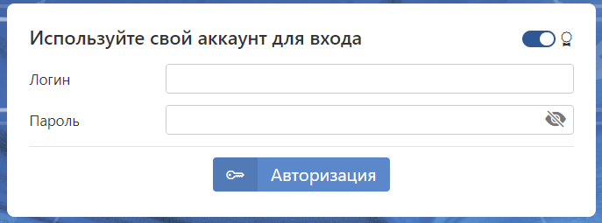
В открывшемся окне необходимо:
- Ввести логин и пароль;
- Нажать кнопку «Авторизация».
⚠️ Важно: Порядок выдачи учетных записей (логина / пароля) для входа в АС АДБ:
  - Главное финансовое управление соответствующей области, как Регулятор местного бюджета, выдает учетную запись для каждого финансового управления (финансового отдела) области, которые являются в АС АДБ администраторами доходов 0-го уровня.
  - Финансовые управления (финансовые отделы) районных (городских) исполнительных комитетов выдают учетную запись каждому своему администратору доходов 1-го уровня (перечень администраторов доходов закреплен в Решении районного (городского) исполнительного комитета «Об администраторах доходов бюджета»).
  - Администраторы доходов 1-го уровня выдают учетные записи своим подведомственным администраторам доходов ближайшего (2-го уровня) уровня подчинения.
  - и т.д.
Схема приведена в конце документа.
При отсутствии логина и пароля, а также в случае утери данных для входа в АС АДБ или блокировки учетной записи, обратитесь в соответствующую организацию, согласно вышеуказанному порядку подключения.
⚠️ Важно: Администратором доходов (подведомственным администратором доходов) в АС АДБ может быть только самостоятельное юридическое лицо, имеющее отдельный УНП.

Смена пароля при первом входе
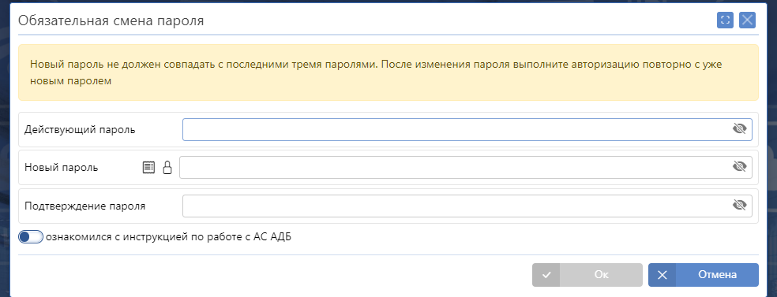
При первом входе в систему необходимо обязательно сменить пароль. Для этого в открывшемся окне заполните следующие поля:
- Действующий пароль – пароль, выданный вашей организации;
- Новый пароль – пароль, отличный от выданного.
Требования к паролю:
- длина – не менее 10 символов;
- наличие букв и цифр, либо букв в верхнем и нижнем регистрах;
- обязательное наличие специальных символов (@, #, $, &, *, % и др.).
- Повторение нового пароля – введите новый пароль повторно;
- Переключатель «Ознакомился с инструкцией по работе с АС АДБ» – переведите вправо.
После подтверждения данных вновь откроется окно авторизации (см. пункт 2), где необходимо ввести логин и новый пароль.

Заполнение справочника администраторов доходов (нижестоящих организаций)
Справочник предназначен для формирования списка подведомственных администраторов доходов, входящих в соответствующий бюджет.
Для заполнения справочника:
- В меню «НСИ» выберите пункт «Справочник администраторов доходов (нижестоящих организаций)».
- Для добавления подведомственного администратора доходов ближайшего уровня:
  - выделите строку с наименованием вашей организации;
  - нажмите кнопку «Добавить»;
  - в поле «УНП» укажите УНП подведомственного администратора доходов;
  - переключатель «Госорган» активируйте только в случае, если организация перечисляет в бюджет 100% средств по кодам платежа, связанным с арендой (4101, 4102, 4105);
  - дату начала действия оставьте без изменений;
  - нажмите кнопку «Ок» для сохранения.
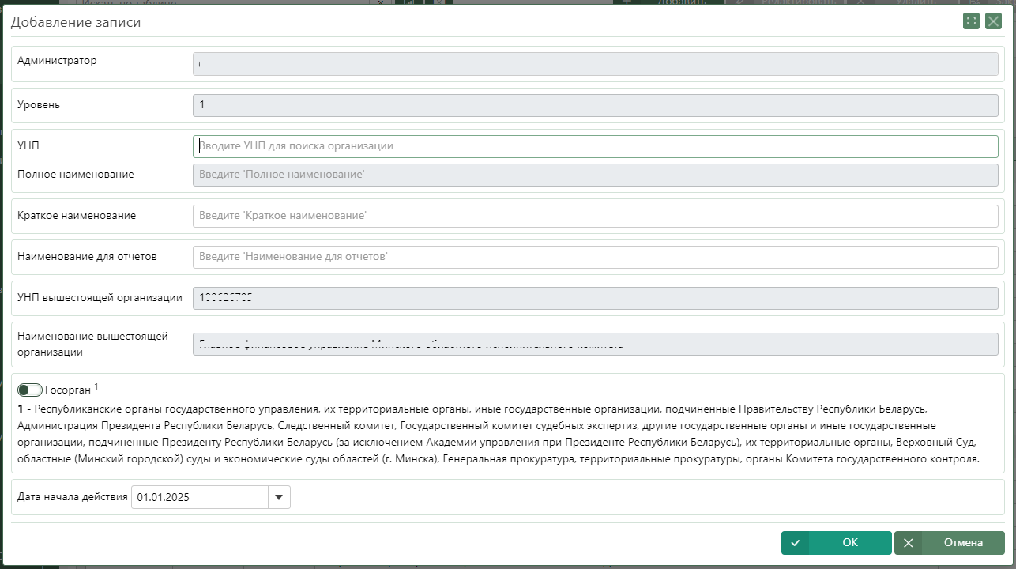
⚠️ Важно: Все подведомственные администраторы доходов ближайшего уровня должны быть внесены в справочник. Организации других уровней могут быть внесены как вами, так и их непосредственными вышестоящими.
- Для добавления подведомственного администратора доходов другого уровня подчинения (не ближайшего):
  - выделите строку с наименованием организации, которая является непосредственно вышестоящей для добавляемого подведомственного администратора доходов;
  - повторите шаги, указанные выше.

Заполнение справочника соответствия администраторов доходов и источников доходов

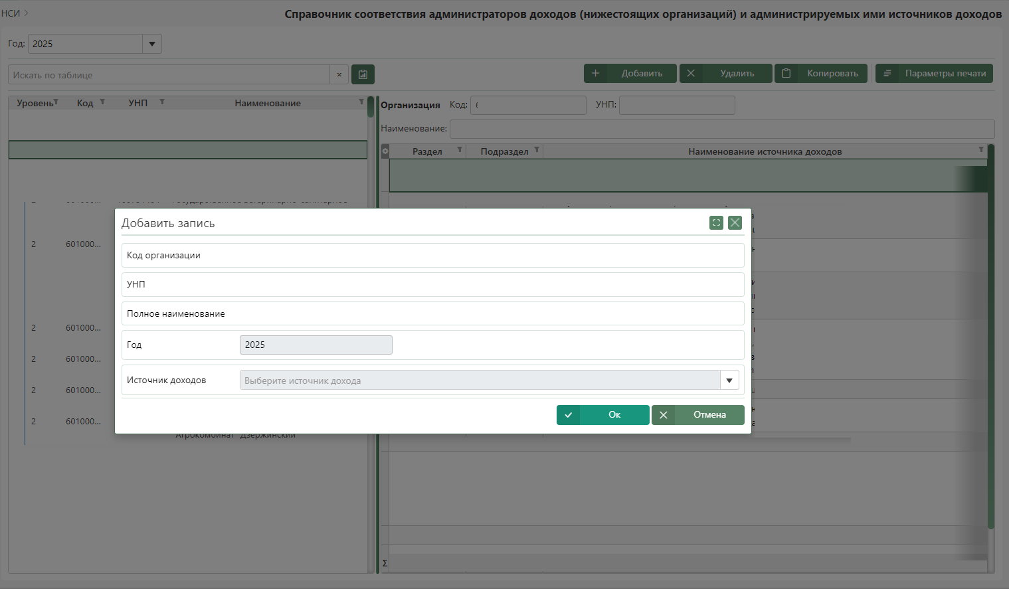
- В меню «НСИ» выберите соответствующий раздел.
- В левой таблице автоматически отображается список организаций из справочника администраторов доходов.
⚠️ Если организация отсутствует, значит она не внесена в справочник администраторов доходов (нижестоящих организаций).
- Для присвоения кодов платежа:
  - выделите нужную организацию в левой таблице;
  - нажмите кнопку «Добавить»;
  - в поле «Источник доходов» отметьте необходимые коды платежей из выпадающего списка.
⚠️ Важно: Список кодов платежей для добавления формируется из кодов, присвоенных вышестоящей организации. При отсутствии нужного кода обратитесь в вышестоящую организацию.
⚠️ Важно: Источники доходов должны быть обязательно присвоены подведомственным администраторам доходов ближайшего уровня. Организациям других уровней могут быть присвоены коды как вами, так и их непосредственными вышестоящими.

Создание учетных записей в АРМ «Администратор задач».

Необходимая информация приведена в Инструкции по созданию учетных записей пользователей. АРМ «Администратор задач». Данный документ расположен на сайте ИВЦ Минфина (https://www.ivcmf.by/) в разделе «Услуги и решения» – «Администратор доходов бюджета» – «Руководство пользователя и инструкции (местные бюджеты)».

Установка электронно-цифровой подписи (ЭЦП).

В АС АДБ ЭЦП необходима для подписания отчетов о доходах и отчетов о задолженности по Постановлению 887. Описание процесса установки ЭЦП на компьютер пользователя приведено в Инструкции по установке ЭЦП. Данный документ расположен на сайте ИВЦ Минфина (https://www.ivcmf.by/) в разделе «Услуги и решения» – «Администратор доходов бюджета» – «ЭЦП».

Создание ярлыка на сайт АС АДБ в Google Chrome

Для удобства пользования системой рекомендуем создать ссылку на рабочем столе или ярлык в Google Chrome.
Для создания ярлыка в Google Chrome необходимо:
- Зайти в Google Chrome.
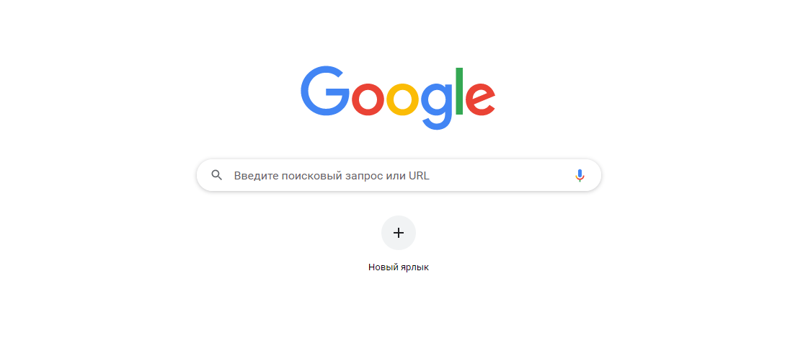
- Нажать на кнопку «Новый ярлык».
- В открывшемся окне ввести название ярлыка и ссылку на сайт АС АДБ, далее нажать кнопку «Готово».
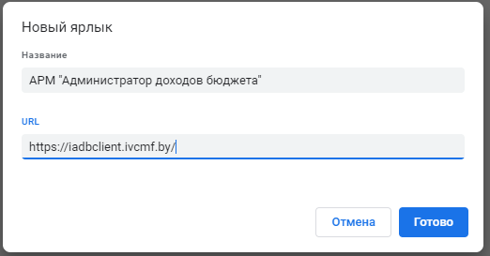
- На стартовой странице Google Chrome отобразиться ярлык с ссылкой на сайт АС АДБ.
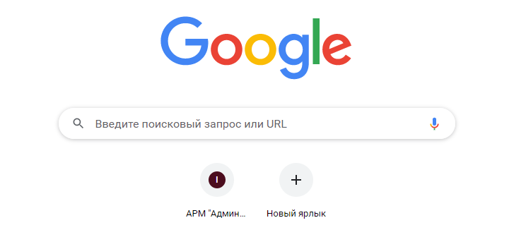

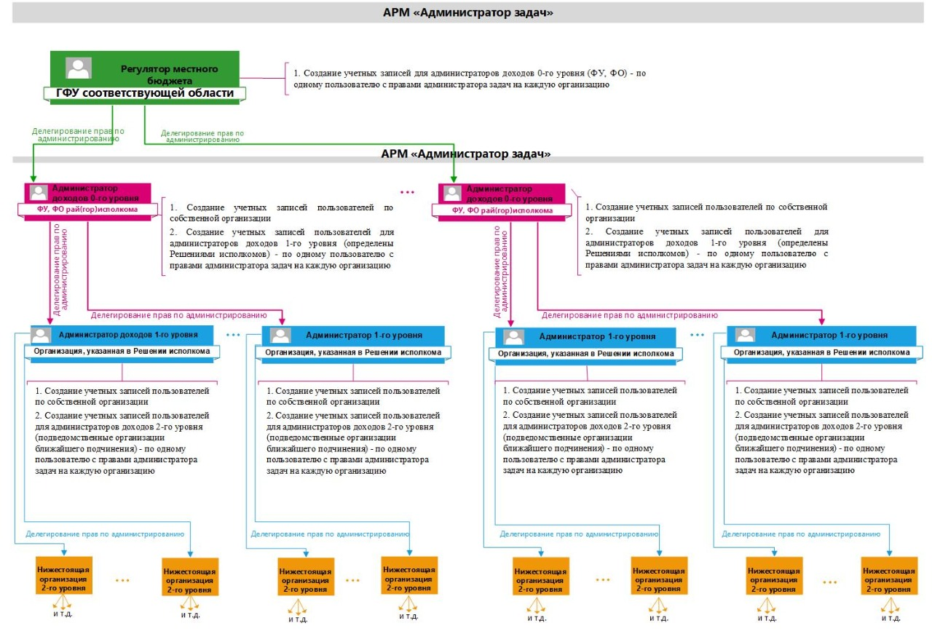

При недоступности ссылки https://adbclient.mfrb.by для пользователей, относящихся к внутренней сети Минфина, обратитесь в техническую поддержку 8(017)270-40-44.

